

# Práctica 1

**1.- Analiza el programa hello.c y realiza las siguientes ejecuciones comprobando en cada caso el resultado obtenido.**

En primera instancia, se ha intentado entender el pequeño fragmento, el cual queda explicado en la siguiente imagen:

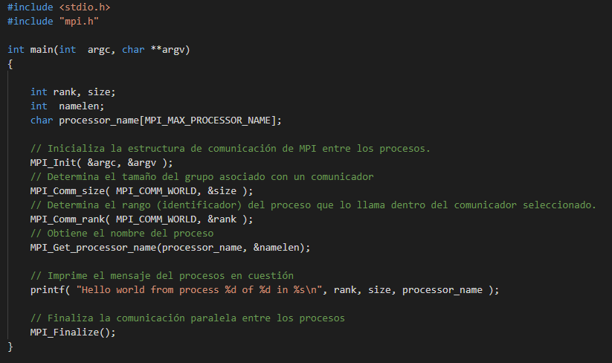

Como vemos en la imagen anterior este código nos permitirá poder ejecutarlo diversos procesos (tantos como se le pasen por parámetro). Posteriormente, se ha probado el programa con diversos tamaños obtenido la siguiente salida:

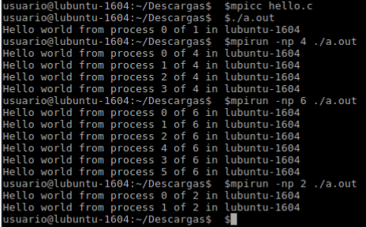

**2.- Analiza y compila el programa helloms.**

En primera instancia, se ha intentado entender el pequeño fragmento, el cual queda explicado en la siguiente imagen:

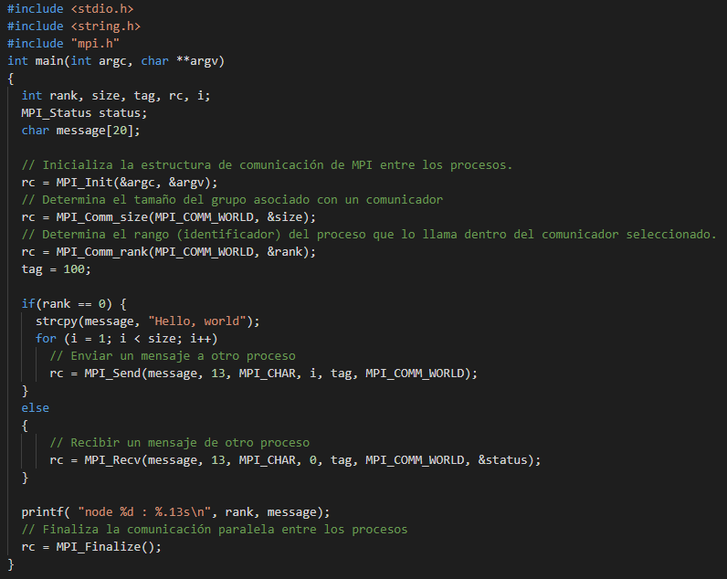

Este nos permitirá poder enviar desde un proceso principal un mensaje a todos los restantes (pasados por parámetro). Posteriormente, se ha probado el programa con diversos tamaños obtenido la siguiente salida:

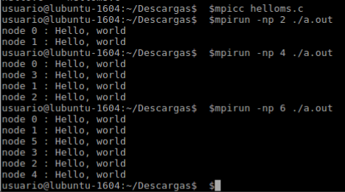

A su vez, se ha implementado un mensaje para corroborar lo entendido con anterioridad.

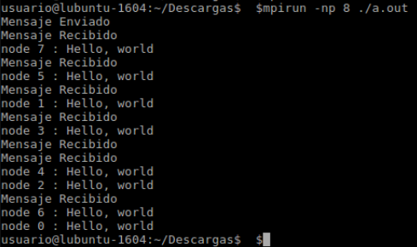

**3.- Escribe un nuevo programa en el que los esclavos envían al maestro el mensaje y es el maestro el que muestra la salida.**

Para este ejercicio se ha cogido el código proporcionado en el ejercicio 2 añadiendo los siguientes cambios:

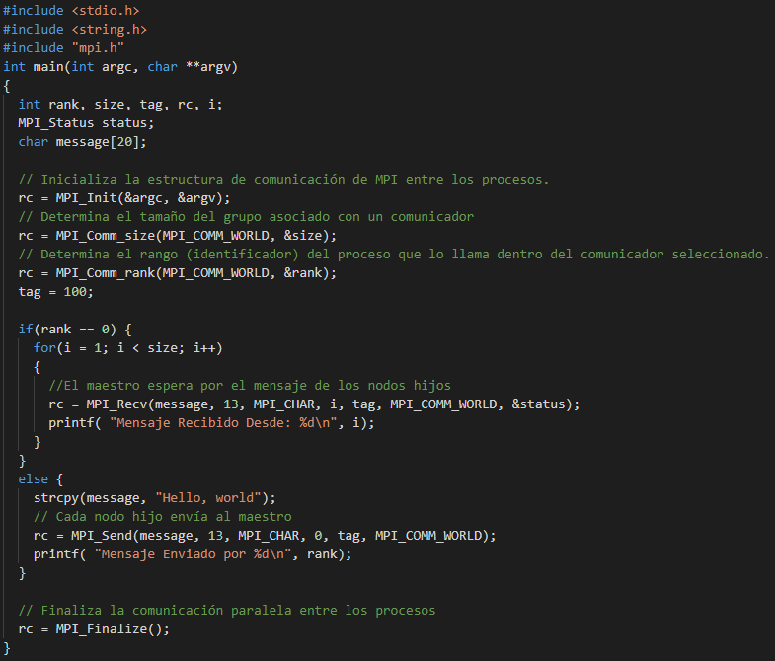

Con este fragmento de código se ha obtenido la siguiente salida:

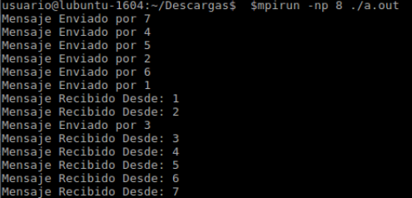

**4.- Escribe un programa que haga circular un token en un anillo**

Para este programa (al igual que el anterior apartado) se ha escogido el ejemplo propuesto por el profesor y, se ha modificado hasta obtener lo siguiente:

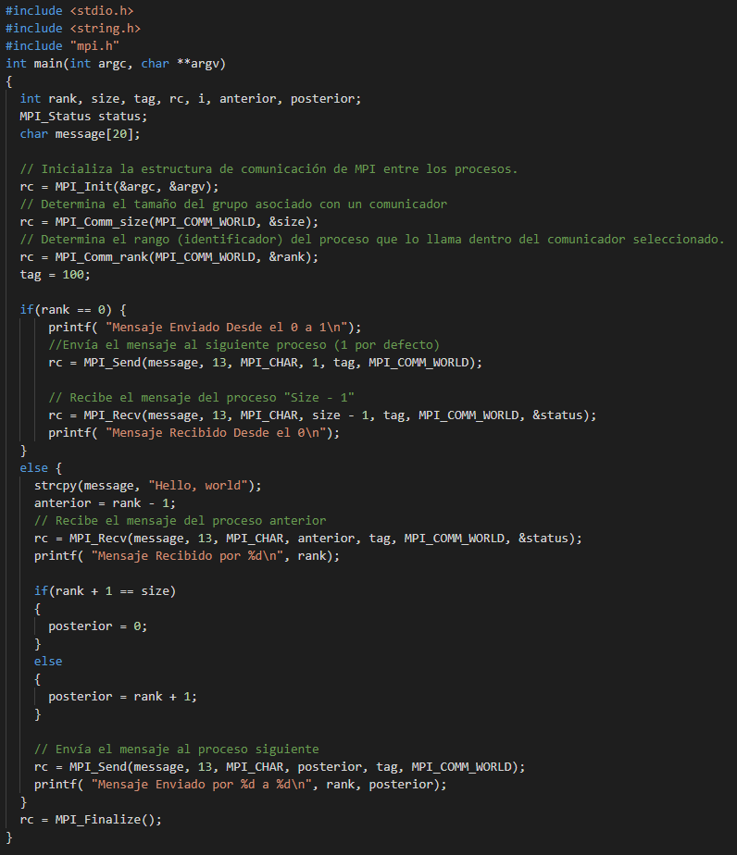

Posteriormente, se ha probado obteniendo la siguiente salida:

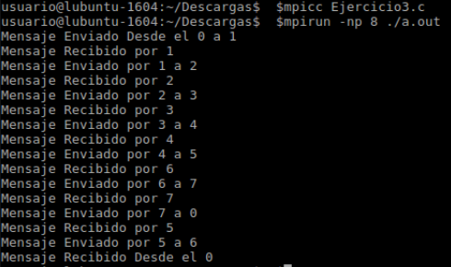

**5.- El objetivo de este ejercicio es comprobar experimentalmente el costo de las comunicaciones entre pares de procesadores mediante ping-pong. Se trata además de comparar el coste de las comunicaciones con el coste de hacer una operación de tipo aritmético.**

1. **Analiza cuál debería ser la salida de los programas prod.c y ptop.c. Compila bajo MPI los programas prod.c y ptop.c. Debes ejecutar el programa prod.c con un único procesador y el programa ptop.c únicamente con dos procesadores.**
2. **Representa gráficamente la salida que has obtenido con el programa ptop. Utiliza un paquete estadístico o una hoja de cálculo para realizar la regresión lineal de los datos obtenidos con el programa ptop. Representa gráficamente el ajuste y los datos obtenidos experimentalmente.**
3. **Analiza cuál debería ser la salida de los programas prod.c y ptop.c. Compila bajo MPI los programas prod.c y ptop.c. Debes ejecutar el programa prod.c con un único procesador y el programa ptop.c únicamente con dos procesadores.**

El fichero “prod.c” nos proporciona el tiempo que ha tardado por realizar cada operación. Su salida es la siguiente:



El fichero “ptop.c” nos proporciona el tiempo que ha tardado en realizar una comunicación con otro proceso. Su salida es la siguiente:

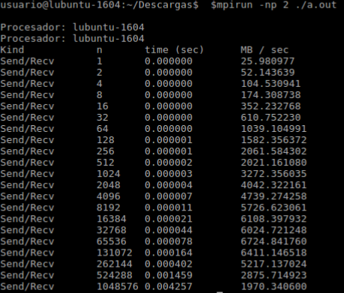

1. **Representa gráficamente la salida que has obtenido con el programa ptop. Utiliza un paquete estadístico o una hoja de cálculo para realizar la regresión lineal de los datos obtenidos con el programa ptop. Representa gráficamente el ajuste y los datos obtenidos experimentalmente.**

Las gráficas de regresión lineal generadas mediante Excel han sido las siguientes:

**Tiempo/ Número de comunicaciones**

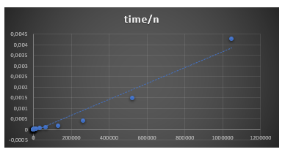

**(MB/sec)/ Número de comunicaciones**

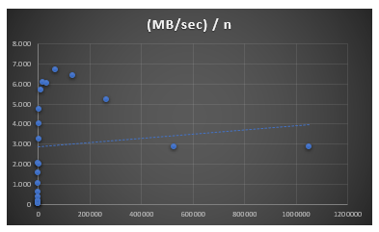

**(MB/sec)/ tiempo de comunicación**

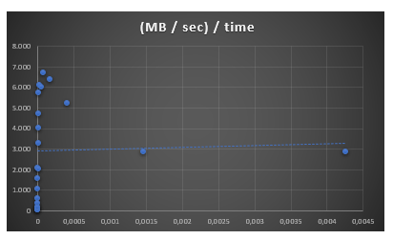

La ecuación de la recta de la gráfica (time/n) anterior viene definida por la siguiente ecuación:

Como hemos visto en la práctica, tenemos que tener en cuenta cuando es rentable realizar una comunicación (teniendo en cuenta el coste para el tamaño del dato) y cuando es más rentable no realizar la comunicación (hacerlo con el mismo proceso). Esto nos ayuda a cambiar la visión de que cuantos más procesadores mejor, es decir, no siempre nos saldrá mas rentable tener más procesadores y sobrecargar la comunicación. De igual forma, tampoco es lo más rentable darle toda la carga a un solo procesador. En mi opinión, hay que buscar un equilibrio entre ambas casuísticas, sin olvidar el apartado económico.